

**MANUAL DE USUARIO**

*Práctica #2*

Nicolás Viveros

Julián Moreno

**Facultad de Ingeniería. Universidad Nacional de Colombia**

Abril, 2017

**MANUAL DE USUARIO**

**TABLA DE CONTENIDOS**

Página #

1.0 INFORMACIÓN GENERAL

1.1 Compilación

1.2 Ejecución

2.0 CLIENTE

2.1 Ingresar Registro

2.2 Ver Registro

2.3 Borrar Registro

2.4 Buscar Registro

3.0 SERVIDOR

3.1 Ingresar Registro

3.2 Ver Registro

3.3 Borrar Registro

3.4 Buscar Registro

**1.0 INFORMACIÓN GENERAL**

*El manual de Usuario provee información suficiente pare ejecutar el programa, tanto el del servidor como el del cliente*

# Información general

## 1.1 Compilación

Dentro de la carpeta ‘Practica2’, usted encontrará el archivo Makefile, abra una Terminal, navegue hasta la carpeta y ejecute el comando ‘*make*’ como se muestra a continuación.

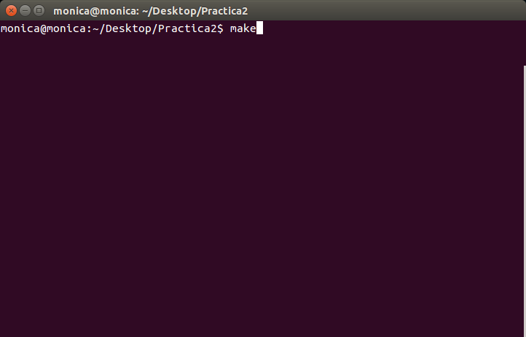

## Una vez ejecutado el comando, se crearán los archivos servidor y cliente.

## 1.2 Ejecución

Para ejecutar el programa, debe usar dos ventanas de Terminal diferentes, ya que en una utilizará el servidor y en la otra el cliente. Cuando abra la segunda ventana, debe navegar de nuevo a la carpeta del proyecto y ejecutar el comando “./[nombre del programa]”, tal como se muestra a continuación. Luego debe hacer lo mismo con el programa cliente.

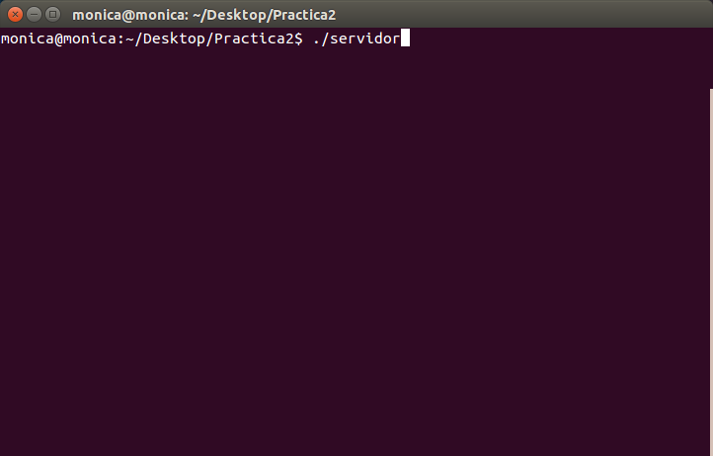

**2.0 CLIENTE**

# CLIENTE

El programa Cliente es el encargado de mandar peticiones, y recibir Resultados de consulta, no hace ninguna operación, y no tiene acceso a la base de datos.

## 2.1 Ingresar Registro

Para Ingresar un registro, debe ejecutar el programa, verá una interfaz como la siguiente.

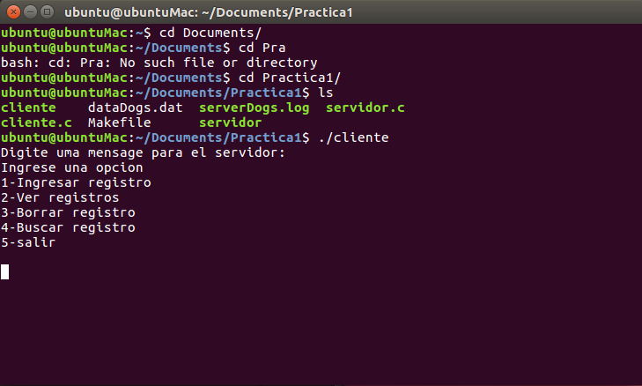

Ingrese la opción #1, tal como se muestra en pantalla. Una vez hecho, ingrese el dato que pida el programa y luego presione el botón ‘Enter’.

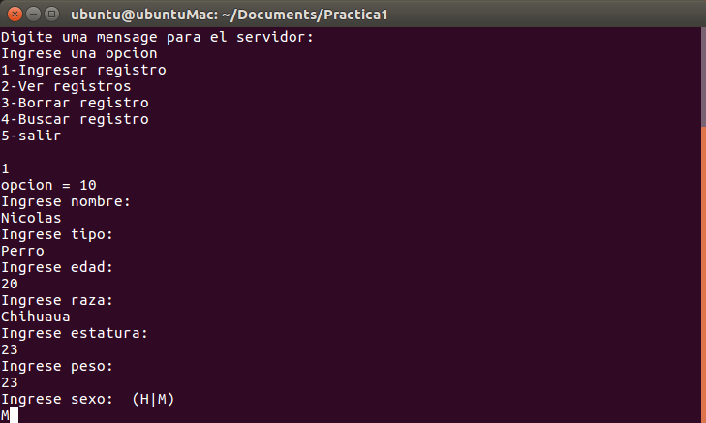

## 2.2 Ver Registro

Para ver Registro, es importante denotar que debe conocer el ID preciso del perro, puede hacerlo en la función 4 (Búsqueda), solo introduciendo el nombre y mirando el ID.

Desde el menú, ingrese la opción 2, tal como se muestra a continuación. Ingrese el ID del perro, y espere a que el programa servidor devuelva los datos. Esto puede tardar un poco. El programa le mostrará cuantos registros hay, y se asegurará de que su entrada sea del tamaño suficiente.

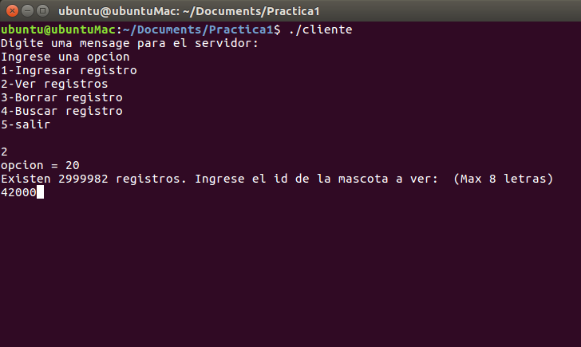

Una vez ingrese el ID, el programa servidor devolverá el resultado de la consulta, tal como se muestra a continuación

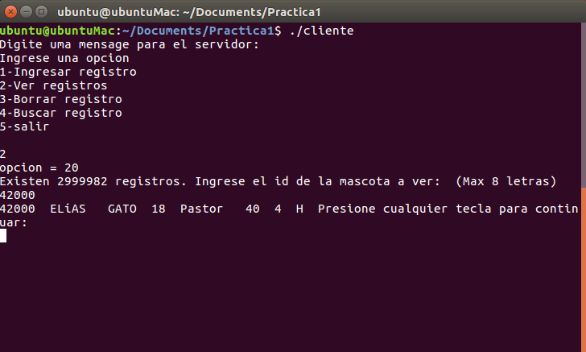

## 2.3 Borrar Registro

Desde el menú, ingrese la opción 3. El programa le pedirá el ID de la mascota que quiere borrar, el cual es el mismo que debe usar en la función 2 para verla. Una vez Ingresado tal como se muestra a continuación, el servidor devolverá el estado de la eliminación.

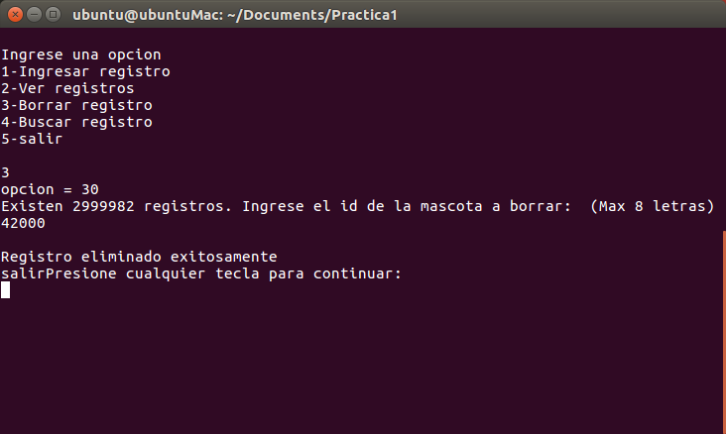

## 2.4 Buscar Registro

Desde el menú, Ingrese la opción 4. Una vez lo haga, el programa le pedirá que ingrese el nombre de la mascota que desea buscar.

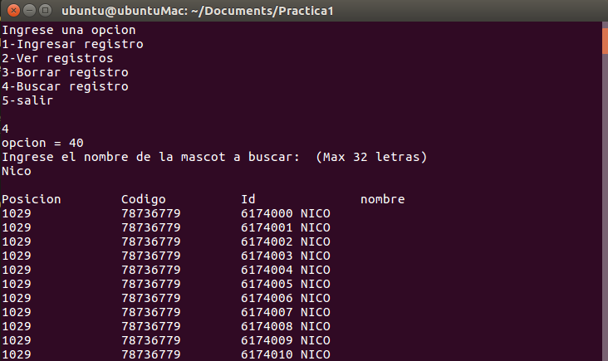

Es de SUMA IMPORTANCIA que tenga en cuenta que, si el nombre de la mascota que quiere buscar tiene caracteres especiales, debe introducirlos, el programa hace distinción entre caracteres con y sin tilde. Sin embargo, el programa no hará distinción entre mayúsculas y minúsculas. El programa servidor devolverá una lista de mascotas cuyos nombres coincidan con el ingresado.

**3.0 SERVIDOR**

# SERVIDOR

*El programa Servidor se encarga de la gestión de datos, este tiene acceso a la base de Datos de las mascotas, y puede modificarla. Puede gestionar hasta 32 clientes.*

## 3.1 Ingresar Registro

Al abrirse el programa servidor imprimirá en pantalla cuando termine de cargar la base de Datos desde disco para hacer cambios, una vez lo haga, quedará a la espera de peticiones de clientes. Cuando un cliente ingresa la opción 1, el programa servidor imprimirá la opción que se ingresó, esto se repetirá para cada opción. Una vez finalizada la inserción desde el programa cliente. El servidor imprimirá un resumen del registro en pantalla.

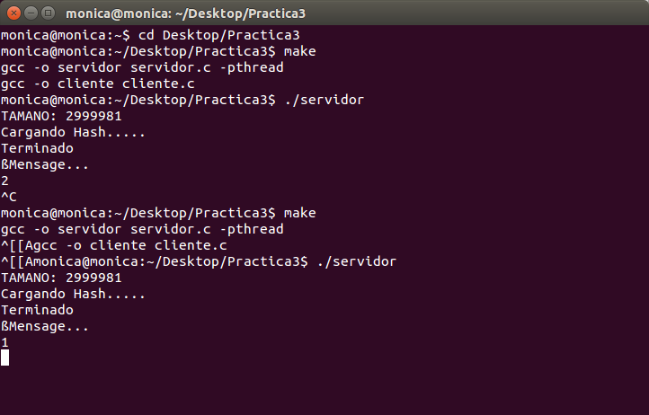

## 3.2 Ver Registro

Al ser ingresada la opción 2, el programa Servidor imprimirá el número de registros, el ID del registro a ver, y procederá a mandar la información de ese registro al programa cliente. Una vez lo haga, imprimirá en pantalla un resumen de la operación hecha.

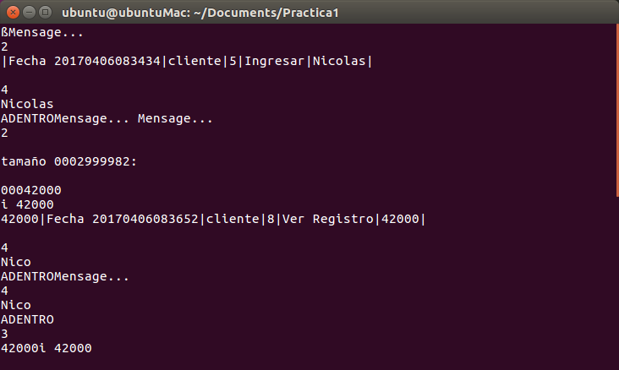

## 3.3 Borrar Registro

Al ser ingresada la opción 3, el programa Servidor procederá a mostrar el número de registros, e imprimirá el ID del registro a borrar. Una vez lo haga, imprimirá en pantalla: “Perro borrado exitosamente”, y será pasado al cliente un texto con el estado de la eliminación.

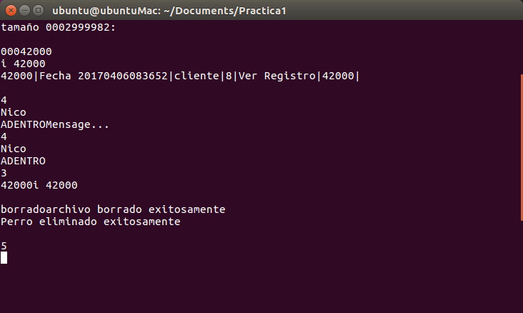

## 3.4 Buscar Registro

Al ingresar la opción 4, el programa Servidor imprimirá en pantalla solamente el nombre de la mascota ingresada para buscar, luego procederá a enviar al cliente todos los registros que coincidan con el nombre ingresado.

